中国天津财经大学与加拿大西三一大学
合作举办国际工商管理硕士学位教育项目
招 生 简 章

中国培养基地名称：中国天津财经大学
外国培养基地名称：Trinity Western University
涉外监管网批准书编号：MOE12CAIA199501940
一、项目介绍

天津财经大学从 1987 年起，开始与国外大学合作举办长城国际工商管理硕士（IMBA）学位教育项目， 也是我国最早获准授予境外 MBA 学位的中外合作办学单位之一。经国务院学位委员会和教育部批准和美国中北地区教育评估委员会的实地考察通过，迄今共开办了 23 期，联合培养工商管理硕士 900 余名。其中，外籍学生 100 余名，分别来自美国、加拿大、澳大利亚、英国、法国、意大利、韩国、马来西亚、新加坡。该项目分别于 1995、2001 、2011 和 2015 年顺利通过我国教育部中外合作办学项目评估，受到评估专家的好评；2012 年被中国 MBA 教育网评选为十大最成功的中外合作办学项目之一；2013 年在第十届 MBA 成就奖中被评为中外合作 MBA TOP10 项目；2017 年 9 月，天财 MBA 教育中心正式获得AMBA（Association of MBAs，简称 AMBA，总部设在英国伦敦，是全球三大权威商学院认证体系之一）国际认证。经过三十余年的不懈努力，天财国际 MBA 始终以助力国家经济发展为己任，致力于培养具有国际视野的高级经济管理复合型人才，现已成为全国最具影响力的国际 MBA 品牌项目之一。顺应经济全球化的发展，天津财经大学国际 MBA 项目以跨国公司国际商务活动为主要研究方向，本着“标准化、专才化、共生化”的 3S 原则，设计培养方案，形成了“与国际接轨、中外融 合”的鲜明办学特色。培养具有全球商务视野，掌握企业管理理论、方法和技巧，熟悉国际商务、公司 理财专长并拥有良好职业道德的国际化经营管理人才。
加拿大西三一大学进入高等教育始于 1962 年。1976 年，经加拿大大不列颠哥伦比亚省级立法修订为四年制大学，经过 50 年的建设，在 2011 年加拿大最权威大学排行榜的环球邮报排名中，西三一大学在所属类别排名中位列商科、教学水平、就业准备、师生交流第一位，是加拿大唯一一所连续五年被评为 A+ 教学质量的学校，故前联合国主席 Charles Malik 博士评价西三一大学是一所不断提高教学质量并以培养高素质人才为已任的大学。2019 年 3 月，西三一大学商学院成为全球首屈一指的商学院和会计项目非政府认证机构国际商学院协会（简称 AACSB）会员。
天津财经大学
Tianjin University of Finance Economics
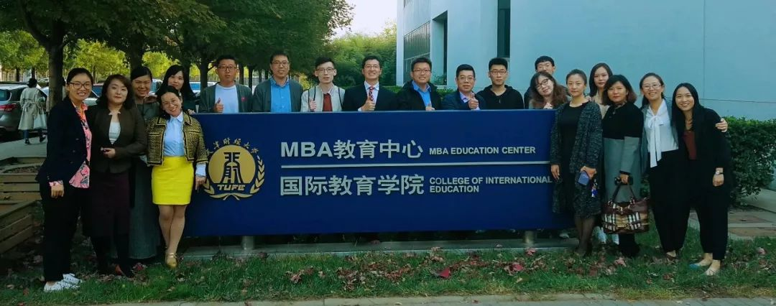
二、培养目标
为了适应国际化工商管理特别是具有公司理财专长人才的需要，本项目培养具有全球商务视野，熟悉国际商务，具备公司理财专长和良好职业道德的国际化工商管理人才。

加拿大西三一大学
Trinity Western University
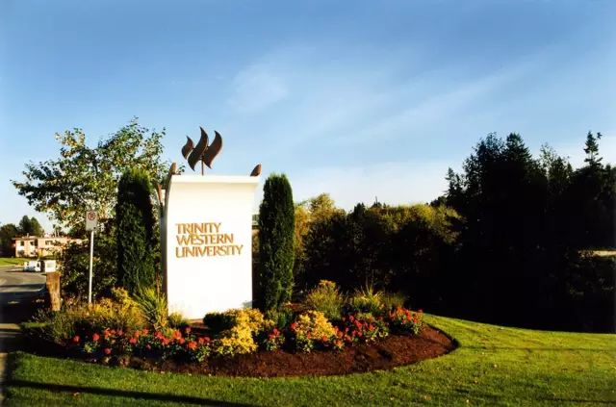

三、研究方向
国际商务(侧重国际金融)
开学典礼
School's opening ceremony
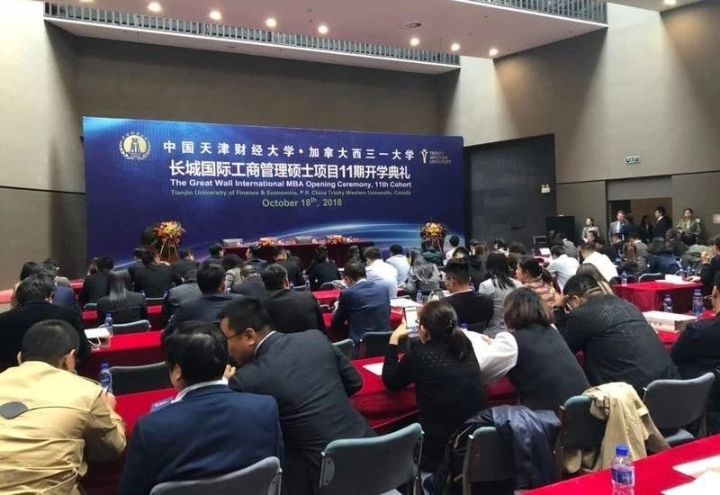
四、师资情况
天津财经大学 MBA 教育中心经过三十余年的实践与探索，逐步建成优质的中、加、美师资团队。外方合作者的教师队伍以西三一大学商学院教师为主，同时引入包括美国宾夕法尼亚大学、芝加哥大学 、俄克拉荷马城市大学、乔治福克斯大学等多所知名大学的专家教授。

学校领导发言
Speech By School Leaders
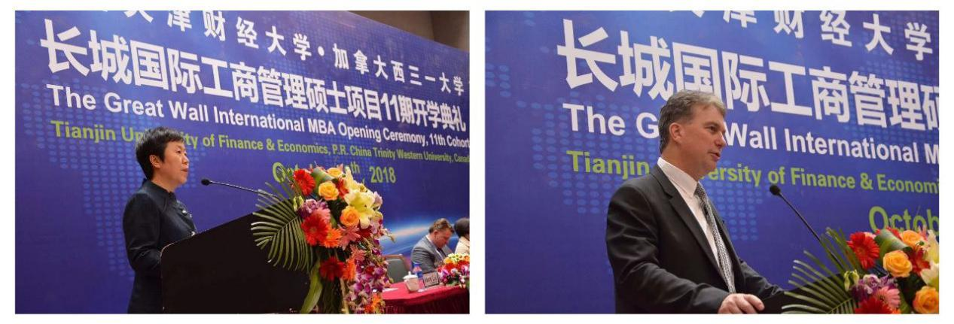

五、课程简介

加拿大西三一大学——天津财经大学MBA项目课程设置原则关注国际商务领域内的前沿理论与实践相结合，在此基础上强化学生对公司理财方面理论与工具的掌握。教学方法以课堂讲授、案例研究、沙盘模拟和国际企业考察、诊断与咨询等相结合，培养国际商务与公司理财方向的国际工商管理硕士。
同时，天津财经大学国际 MBA 项目采用中西合璧的案例教学的方式。为了解决中外合作 MBA 教育脱离中国经济发展与企业实践问题，本项目通过在环渤海跨国公司和西三一大学商学院的领导力中心两大企业课堂，将中、外教授课程的企业案例咨询、诊断移入环渤海的跨国公司。通过企业实验室的建立将有效地将中、外教育资源对接到探索融入中国元素的“中西合璧” 的中外合作办学模式的建立上，培养更加符合谙熟中国企业特色、具有全球视野的国际化工商管理人才。
另外，在就读期间，学生可以通过交换学习及游学的方式到加拿大进行短期和中期的海外交流，不仅能体验到先进的北美 MBA 教育，丰富学识，还可以加深对异国文化的体验，真正实现商业精英教育。

六、学制及学位

学制：本项目学制为 20 个月，最长不超过四年；以在职不脱产学习为主，上课时间一般为周四晚， 周五及周六全天，以及周日白天。
学位：加拿大西三一大学 MBA 学位证书，该证书获得中华人民共和国教育部认证，具有研究生相应学历和学位（详情请参见后附证书样本及认证书实例）。

中加校企签约仪式
China and Canada Signing Ceremony
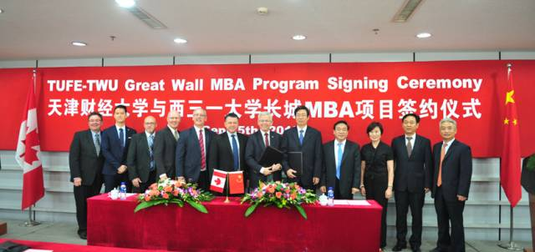

七、课程设置
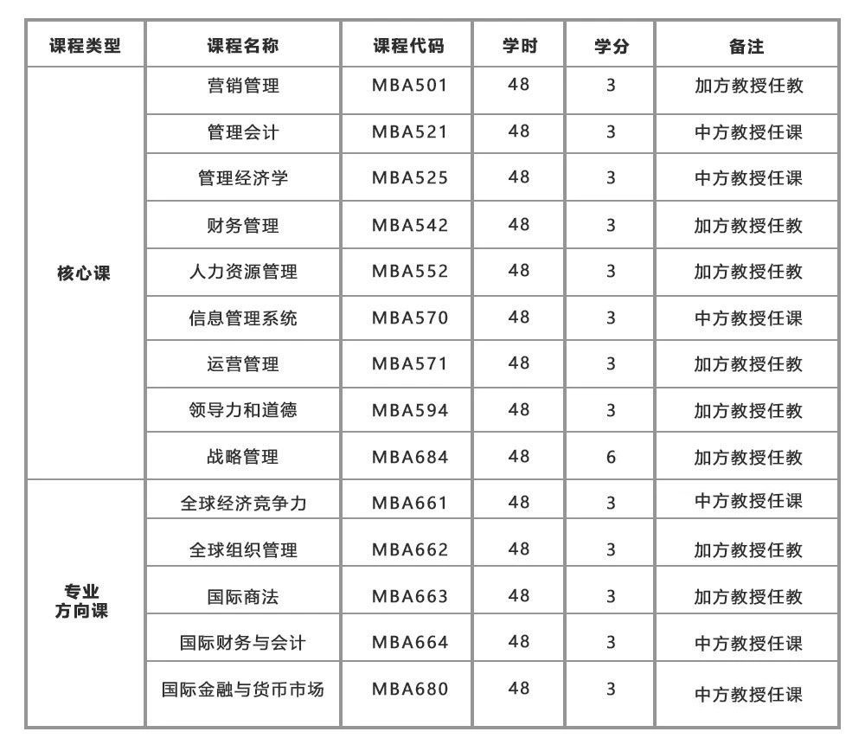
天津财经大学
Tianjin University of Finance Economics
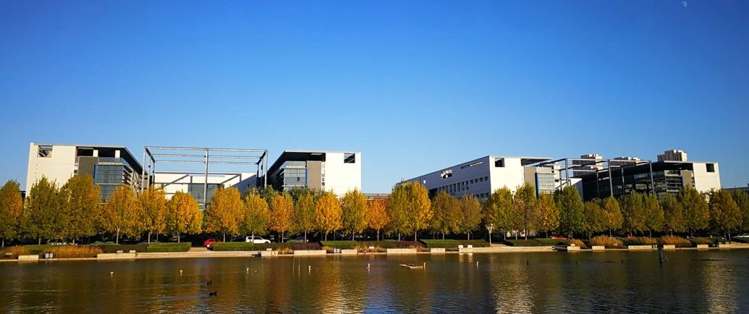

八、报名、录取条件

1.具有学士学位或本科学历，学分绩点不低于 3.0；
2.英语能力需满足下列其中一条：
➢大学英语六级通过或高于 420 分；
➢雅思 6 分，单科不低于 6.0 分；
➢新托福 78 分或以上；
➢或通过加拿大西三一大学组织的学术英语水平考试（CAEL）；
3.通过西三一大学面试和笔试；
申请者需通过西三一大学的面试和笔试，以对申请者进行个人素质及潜在领导才能的了解。

九、申请材料

△大学毕业证书（查看原件；提交证书的复印件及翻译件，须加盖公章，一式三份）；
△本科学位证书（查看原件；提交证书的复印件及翻译件，须加盖公章，一式三份）；
△大学期间的成绩单（提交加盖公章的中英文成绩单的复印件，各一式三份）；
△应届毕业生出具加盖学校公章的大学在学证明（一份）；
△英语等级证书（查看原件；提交复印件三份）；
△英文版个人简历（一式三份）；
△英文版个人陈述 Personal Statement（本人手签字，一式三份）；
△英文版推荐信两封（一式三份） ；
△英文版报名申请表-Great Wall MBA Application Form（一份）；
△电子版免冠标准寸照（背景颜色非红色）；纸质版一寸近照两张；

十、相关费用

学费：14.6 万元/两年；

十一、联系我们

地址：天津市河西区珠江道 25 号天津财经大学MBA 教育中心
电话：010-62399969 010-62399989
联系人：刘老师 鲁老师
邮箱：twubjmba@126.com
加拿大西三一大学授予学位证书
Trinity Western University Awarded Degree Certificate

十二、项目批文和学位、学历证书样本
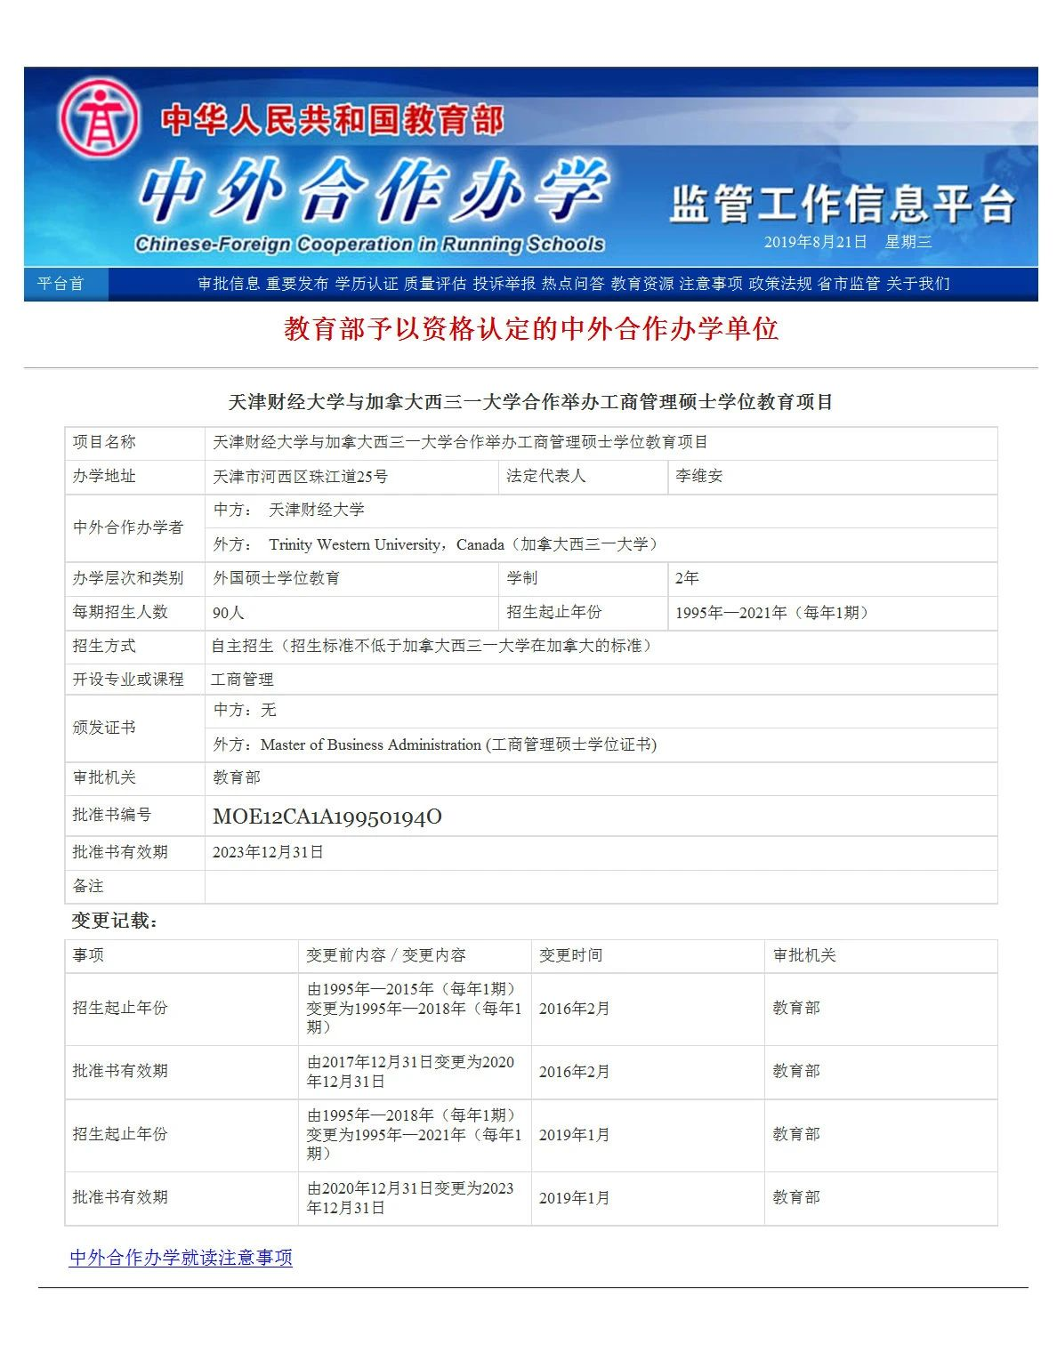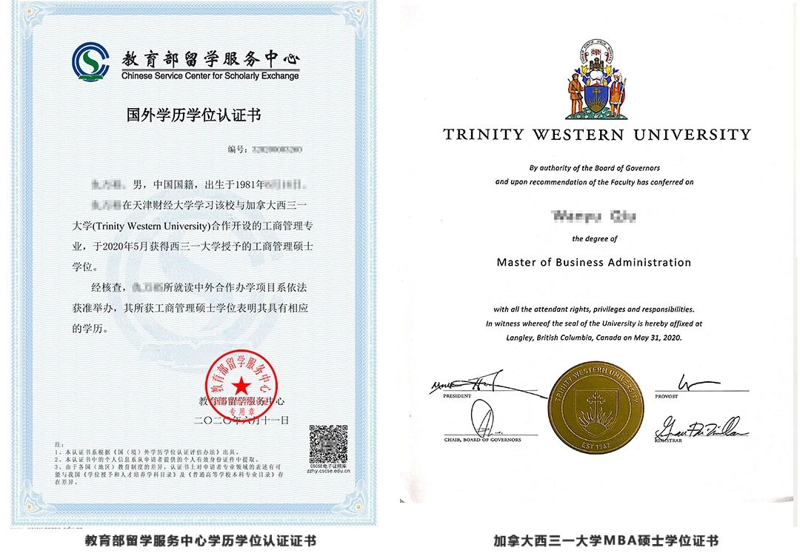

十一、联系我们

地址：天津市河西区珠江道 25 号天津财经大学MBA 教育中心
电话：010-62399969 010-62399989
联系人：刘老师 鲁老师
邮箱：twubjmba@126.com

